TÍTULO DO ARTIGO

ARTICLE TITLE

TÍTULO DEL ARTÍCULO

Autor∗

Resumo: Este documento apresenta o modelo de formatação a ser utilizado nos artigos submetidos ao Concurso de Artigos Científicos da Comissão do Esporte da Câmara dos Deputados. Lembre-se que a aderência à formatação recomendada constitui um dos critérios de avaliação dos trabalhos submetidos à revista. Os resumos devem obrigatoriamente apresentar o contexto da pesquisa, seu objetivo, metodologia de pesquisa utilizada, resultados obtidos e conclusão (ou recomendações finais), contendo, no máximo, 10 linhas.

Palavra-chave: Indicar até 5 palavras-chaves, com iniciais em maiúsculas, separadas por ponto e vírgula.

Abstract: This document presents a model of format to be used in articles submitted to the Scientific Articles Contest organized by the Sports Committee of the Chamber of Deputies. Remember that adherence to the format suggested is one of the criteria for evaluation of papers submitted to the journal. Abstracts must present the research context, its purpose, research methodology used, results and conclusion (final considerations), containing a maximum of 10 lines.

Keywords: Enter up to 5 keywords, with initials in capital letters, separated by semicolons

Resumen: Este documento presenta un modelo de formato que se utilizará en los artículos sometidos a el Concurso de Artículos Científicos organizado por la Comisión de Deportes de la Cámara de Diputados. Recuerde que la adhesión al formato sugerido es uno de los criterios para la evaluación de los trabajos enviados a la revista. Los resúmenes deben presentar el contexto de la investigación, su propósito, la metodología de investigación utilizada, los resultados y la conclusión (consideraciones finales), con un máximo de 10 líneas.

Palabras clave: ingrese hasta 5 palabras clave, con iniciales en mayúsculas, separadas por punto y coma
1 Introdução
Apresentar visão geral do artigo apontando os principais desdobramentos a serem considerados no texto.

2 Formatação Geral.
A contribuição deve ser original e inédita, e não estar sendo avaliada para publicação por outra revista; caso contrário, deve-se justificar em "Comentários ao Editor".
Verificar se a identificação de autoria do trabalho foi removida do arquivo e da opção Propriedades, garantindo desta forma o critério de sigilo da revista, conforme instruções disponíveis em Assegurando a Avaliação Cega por Pares.
Os arquivos para submissão devem estar em formato Microsoft Word, não ultrapassando 2MB.
Os artigos devem conter até 10 mil palavras (incluindo título, resumos e referências) em folha tamanho A4. O texto deve ser digitado em fonte Times New Roman, corpo 11. As margens laterais devem ser de 3 cm e as margens superior e inferior, 2,5 cm, seguindo o padrão “normal”.
O texto deve estar em espaço 1,5 e parágrafos com deslocamento na primeira linha de 1,25 cm; empregar itálico somente para termos estrangeiros, em vez de sublinhado (exceto em endereços URL).
As notas de rodapé devem ser apresentadas no pé da página onde seus índices numéricos aparecem, utilizando-se os recursos do Microsoft Word, em corpo 9. As notas de rodapé devem ser restritas a comentários e explicações e não serem utilizadas para referências, que deverão ser apresentadas no padrão “autor-data”, conforme norma específica da ABNT.
No caso de destaque de termos no texto, deve ser usado o negrito.

3 Tabelas e Ilustrações
As tabelas e ilustrações (mapas, diagramas, organogramas, quadros, fotografias, gráficos, fluxogramas, entre outros) devem ser apresentadas no corpo do documento, com a melhor qualidade gráfica possível (preferencialmente 300 dpi). (Caso seja necessário, quando da edição final do texto, os originais poderão ser solicitados).
A apresentação das tabelas segue as orientações da obra do IBGE intitulada Normas de apresentação tabular (1993) e, as ilustrações, a norma NBR 14724 (2002) da ABNT.
Exemplo de Tabela 1.

Tabela 1 – Informações Gerais
Informação | Texto 1 | Texto 2 | Texto 3 | Texto 4 | Total
Info 1 | 31 | 24 | 34 | 21 | 110
Info 12 | 33 | 19 | 24 | 11 | 87
Info 123 | 11 | 4 | - | - | 15
Info 1234 | 4 | 1 | 2 | 3 | 10
Info 123456 | - | - | 2 | - | 2
Total | 79 | 48 | 62 | 35 | 224
Fonte: Relatório XXX (Beltrano, 2007)

Exemplo de Figura 1.

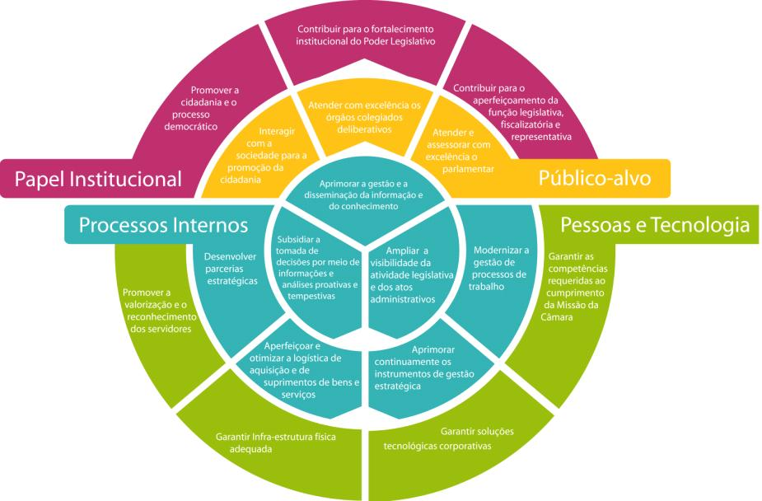

Figura 1 – Mapa estratégico corporativo da Câmara dos Deputados.
Fonte: Câmara dos Deputados (2009).

4 Citações e Referências
As citações e as referências devem seguir as normas NBR 10520 (2023) e NBR 6023 (2018) da ABNT.
Quando há citação de autores na sentença, indica-se, conforme exemplos a seguir:
Segundo Cicrano (2007), a citação aumenta a credibilidade do trabalho. Na verdade, citar trechos de trabalhos de outros autores, sem referenciar adequadamente, pode ser enquadrado como plágio (Beltrano, 2007).
As citações diretas devem ser apresentadas com deslocamento de 4 cm da margem esquerda, com espaçamento simples, fonte Times New Roman, corpo 10, acompanhadas da indicação do sobrenome do autor, ano e página da publicação. (Beltrano, 2007, p. 35).

Citações com menos de 3 linhas aparecem no corpo do texto destacadas apenas por aspas duplas: “Em seguida, aparece, em parênteses, o sobrenome do autor em com a primeira letra maiúscula, o ano e a página de onde foi tirada a citação, conforme exemplo” (Sicrano, 2006, p. 25).
Ressalta-se que apenas os autores citados no texto devem ser referenciados ao final do artigo.

5 Conclusão
Indicar os principais pontos identificados no desenvolvimento do artigo, apontando a relevância do estudo para a área e propondo desdobramentos em termos de futuros estudos.

Referências
INSTITUTO BRASILEIRO DE GEOGRAFIA E ESTATÍSTICA. Centro de Documentação e Disseminação de Informações. Normas de apresentação tabular. 3. ed. Rio de Janeiro: IBGE, 1993.
ASSOCIAÇÃO BRASILEIRA DE NORMAS TÉCNICAS. Informação e documentação: Trabalhos acadêmicos - Apresentação: NBR-14724. São Paulo, 2002.
BELTRANO, Orivaldo P. Tabelas. Cidade: editora, 2007.
ASSOCIAÇÃO BRASILEIRA DE NORMAS TÉCNICAS. Referências: elaboração: NBR-6023. São Paulo, 2018.
ASSOCIAÇÃO BRASILEIRA DE NORMAS TÉCNICAS. Apresentação de Citações em Documentos. NBR-10520. São Paulo, 2023.
FULANO, Pitombeiras C. R. Uso correto da citação. Petrolina: Asas Editora, 2002.
CICRANO, Heriston F. Credibilidade das citações. Cambuci: Ventos Novos, 2007. Disponível em: http://www.XX12345XX.com.br. Acesso em 2 mar. 2024.

 Considerando o processo de revisão cega por pares, solicitamos que não seja indicado o nome do autor. Este dado será incluído caso o artigo seja aprovado para publicação, sendo consideradas as informações registradas quando do cadastro do autor.

